Diepvriesreparatie voor dummies: 0,45 EUR!

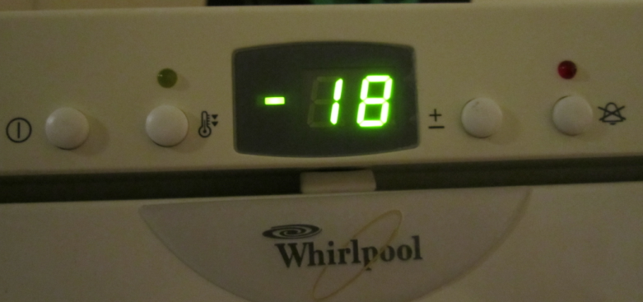
Probleem:
Ik heb een AFG372H vriezer (superisolatie 2) van Whirlpool uit het jaar 2000 die enorm tikt en daarbij flikkert de display. Het tikken komt duidelijk uit de elektronica unit met bedieningspaneel en display boven de deur. De vriezer stond ingesteld op -18 gr C. Na het instellen van een hogere temperatuur (-17) bleef het tikken een aantal weken weg. Toen het tikken terug kwam was er maar 1 manier om er van af te komen: bij het zetten van de vriezer op de invriesstand stopt het tikken, maar dit leidt tot een diepvries van -32 gr Celsius.

Oplossing:
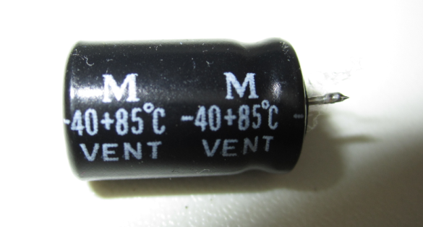
De site http://www.klusidee.nl/Forum/about27555.html heeft mij op het goede idee gebracht. Volgens Gillisv wordt de storing veroorzaakt door een elco'tje van 1000 μF, 16v, wat sterk in capaciteit verminderd was. Hieronder zie je de oude condensator die ik vervangen heb.
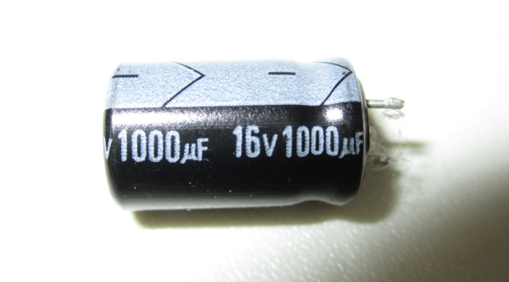

1) Boodschappenlijstje
Radiale elektrolytische condensator ECA
Capaciteit: 1000 μF
Spanning: 16v
Temperatuurbereik: -40 tot +85 °C (of een groter bereik)
Dit ding is makkelijk verkrijgbaar. In Nijmegen bijvoorbeeld bij Technica op de van Welderenstraat.

2) Los maken wit plastic front met elektronische unit
Verwijder de stekker uit het stopcontact, om te voorkomen dat de diepvries nog wel, maar jij niet meer tikt ;-)
De plastic voorkant over de gehele breedte boven de deur kan eenvoudig losgemaakt worden door 2 schroeven los te draaien onder de afdekplaatjes bij de scharnierpunten. De deur hoeft er niet uit. Het plaatje aan de scharnierzijde kan je zo wegdraaien dat je bij de schroef kan komen.

3) Los maken printplaat
De printplaat moet van het witte plastic front los gemaakt worden. Aan een kant zitten twee clipjes. Voorzichtig: deze breken snel. Door de printplaats iets bol te buigen krijg je hem er uit zonder de clipjes af te breken.

4) Vervangen condensator
Met een soldeerbout verwijder je de oude en plaats je de nieuwe condensator. Let daarbij op het volgende:
- De condensator heeft een plus (lange pootje) en een – (korte pootje) kant. De – kant is ook weergegeven met de lichtgrijze markering.
- Verwarm bij het plaatsen de pootjes zo min mogelijk: zet de bout op de plaat en niet op de pootjes. Oververhitting van de condensator kan hem vernielen…

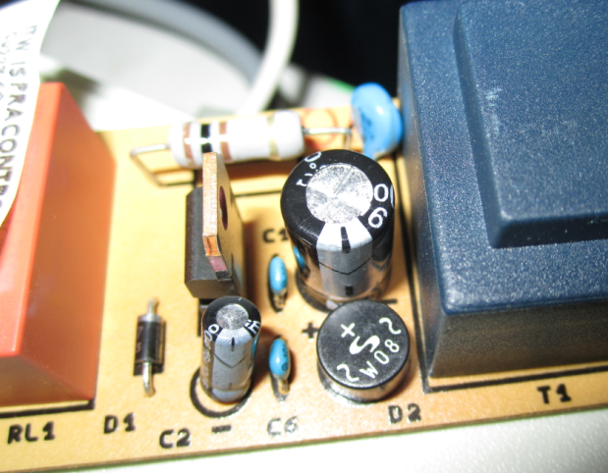
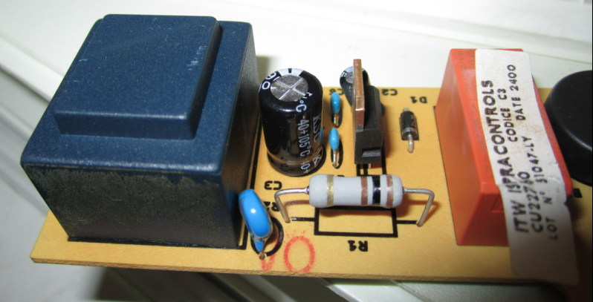

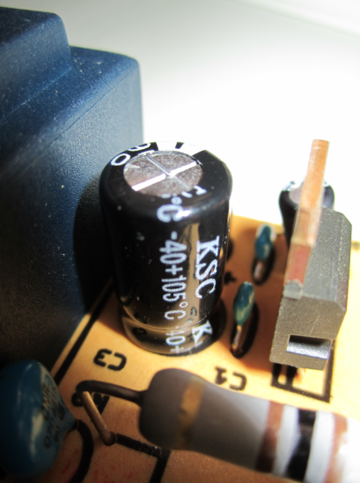
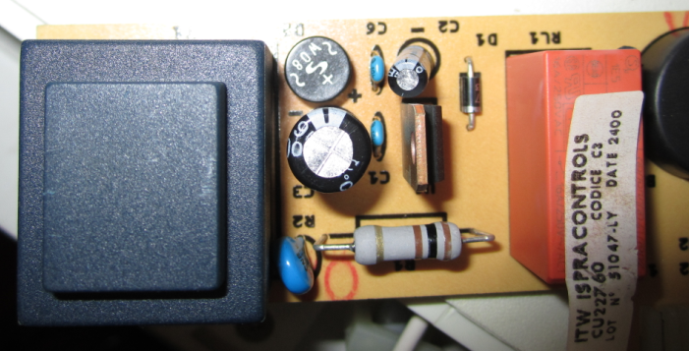

5) Testen
Terwijl de unit nog open ligt, kan de diepvries al getest worden. Zorg dat er geen kortsluiting met het open ding kan ontstaan. Steek de stekker in het stopcontact en zet eventueel met de knop de vriezer aan en zet eventueel de invriesstand uit. Als het goed is, zal de vriezer niet meer tikken en zal het probleem opgelost zijn.
Na één minuut gaat het alarm af. Dat is geen probleem, dit is het waarschuwingssignaal van een openstaande deur. De deur is weliswaar dicht, maar terwijl de boel nog open ligt denkt de sensor daar anders over. Het terugmonteren van de unit (volgende stap) zal het oplossen.

5.5) Stekker er weer uit.
Verwijder de stekker uit het stopcontact, zou zonde zijn als je maar zo kort geniet van je reparatie ;-)

6) Monteren printplaat en gehele unit
Klik de printplaat weer vast (deze mag niet los bungelen in verband met de deursensor). Ook hier weer voorzichtig! Zet vervolgens het plastic front met de elektronische unit weer vast.

Nog veel plezier met de diepvries!

